龙街街道双树社区人民调解委员会联系卡

负 责 人：马朴忠
办公地址：双树社区居民委员会
联系电话：15087742016
调解员队伍：
兼职：
周遵锐，职务：监委会委员、调解主任，负责双树社区八组、十组矛盾纠纷化解工作，联系电话：15987710126
王 富，职务：治保主任、调解副主任，负责双树社区一组、五组矛盾纠纷化解工作，联系电话：18608779762
王淑娟，职务：居委会委员、妇女主任，负责双树社区三组、七组矛盾纠纷化解工作，联系电话：18987726513
杨 焦，职务：居委会委员、法律明白人，负责双树社区四组、五组矛盾纠纷化解工作，联系电话：18587168685
郭志祥，职务：双树社区六组组长，负责双树社区六组矛盾纠纷化解工作，联系电话：15894282451
马绍红，职务：双树社区二组组长、法律明白人，负责双树社区二组矛盾纠纷化解工作，联系电话：13988468688
徐保珠、职务：双树社区九组组长，负责双树社区九组矛盾纠纷化解工作，联系电话：15108736410
龙街街道双树社区人民调解员联系卡

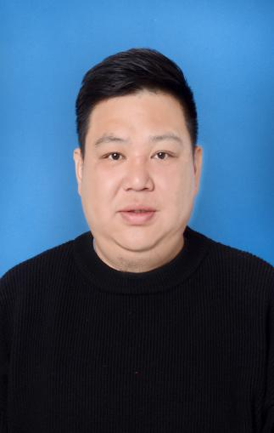
周遵锐，系双树社区人民调解员，主要承担双树社区八组、十组矛盾纠纷排查化解工作。联系电话：15987710126。地址：双树社区居民委员会。
欢迎本村（社区）居民及在本地务工生活的外来人员，在遇到婚姻家庭、邻里关系、土地承包、劳务合同等纠纷时，联系我寻求帮助，我将依法、免费、高效为您提供调解服务与法律咨询支持。
服务承诺：免费调解、依法调解、热情服务、快速响应。

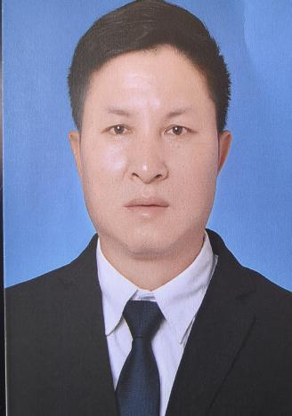
王富，系双树社区人民调解员，主要承担双树社区一组、五组矛盾纠纷排查化解工作。联系电话：18608779762。地址：双树社区居民委员会。
欢迎本村（社区）居民及在本地务工生活的外来人员，在遇到婚姻家庭、邻里关系、土地承包、劳务合同等纠纷时，联系我寻求帮助，我将依法、免费、高效为您提供调解服务与法律咨询支持。
服务承诺：免费调解、依法调解、热情服务、快速响应。

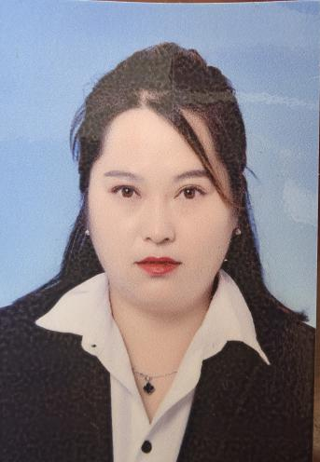
王淑娟、系双树社区人民调解员，主要承担双树社区三组、七组矛盾纠纷排查化解工作。联系电话：18987726513。地址：双树社区居民委员会。
欢迎本村（社区）居民及在本地务工生活的外来人员，在遇到婚姻家庭、邻里关系、土地承包、劳务合同等纠纷时，联系我寻求帮助，我将依法、免费、高效为您提供调解服务与法律咨询支持。
服务承诺：免费调解、依法调解、热情服务、快速响应。

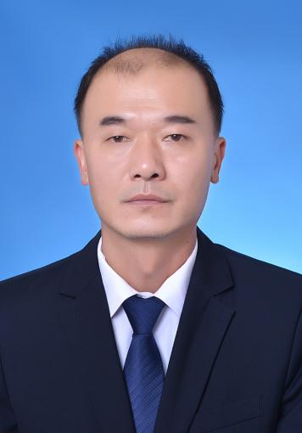
杨焦，系双树社区人民调解员，主要承担双树社区四组、五组矛盾纠纷排查化解工作。联系电话：18587168685。地址：双树社区居民委员会。
欢迎本村（社区）居民及在本地务工生活的外来人员，在遇到婚姻家庭、邻里关系、土地承包、劳务合同等纠纷时，联系我寻求帮助，我将依法、免费、高效为您提供调解服务与法律咨询支持。
服务承诺：免费调解、依法调解、热情服务、快速响应。
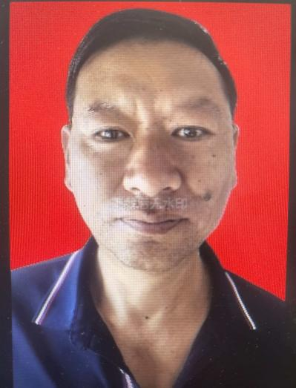
郭志祥，系双树社区人民调解员，主要承担双树社区六组矛盾纠纷排查化解工作。联系电话：15894282451地址：双树社区庄子六组。
欢迎本村（社区）居民及在本地务工生活的外来人员，在遇到婚姻家庭、邻里关系、土地承包、劳务合同等纠纷时，联系我寻求帮助，我将依法、免费、高效为您提供调解服务与法律咨询支持。
服务承诺：免费调解、依法调解、热情服务、快速响应。

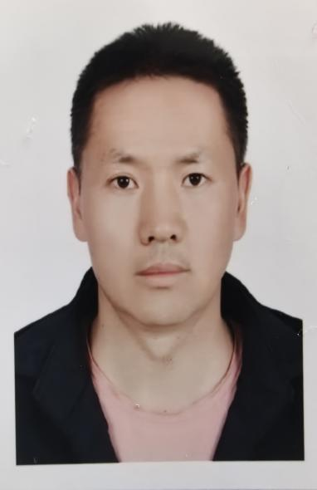
马绍红，系双树社区人民调解员，主要承担双树社区二组矛盾纠纷排查化解工作。联系电话：13988468688地址：双树社区郭家村二组。
欢迎本村（社区）居民及在本地务工生活的外来人员，在遇到婚姻家庭、邻里关系、土地承包、劳务合同等纠纷时，联系我寻求帮助，我将依法、免费、高效为您提供调解服务与法律咨询支持。
服务承诺：免费调解、依法调解、热情服务、快速响应。

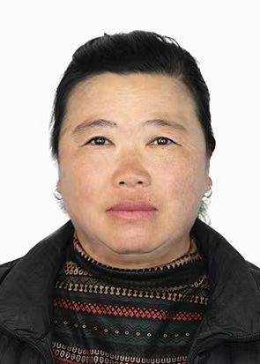
徐保珠，系双树社区人民调解员，主要承担双树社区九组矛盾纠纷排查化解工作。联系电话：15108736410地址：双树社区黑蟆头九组。
欢迎本村（社区）居民及在本地务工生活的外来人员，在遇到婚姻家庭、邻里关系、土地承包、劳务合同等纠纷时，联系我寻求帮助，我将依法、免费、高效为您提供调解服务与法律咨询支持。
服务承诺：免费调解、依法调解、热情服务、快速响应。

